**NOMBRE:..............................................................................................................**

**FECHA:.......................................... PRIMER TRIMESTRE MES #: ____**



➊ **Haz las siguientes divisiones suprimiendo el mismo número de ceros en el dividendo y en el divisor.**



- 53200 : 1200 - 49.300 : 2.400 - 57.600 : 2.500

- 69.500: 3.700 - 73.500 : 4.200 - 85.700 : 3.500

➋**Resuelve.**

Rosa pagó $8.500. por dos cinturones iguales y unos zapatos. Los zapatos le costaron $4.800. ¿Cuál es el precio de un cinturón?

Marcos tiene que colocar 780 canicas rojas y 892 canicas azules en bolsas de 4 canicas cada una. ¿Cuántas bolsas necesitará?

➌**Calcula.**

- El resultado de multiplicar 45 por un número es igual a 360. ¿Cuál es ese número?

- El resultado de multiplicar 57 por un número es igual a 399. ¿Cuál es ese número?

**Observa la división resuelta. Averigua, sin hacer las operaciones, cuáles de las siguientes divisiones tienen el mismo cociente que la división dada.**

1. 4

16 14

0

82 : 2 168 : 12 135 : 5

112 : 8 84 : 6 28 : 2



**Indica dos compras hechas en España posibles de Juan y otras dos de Eva.**

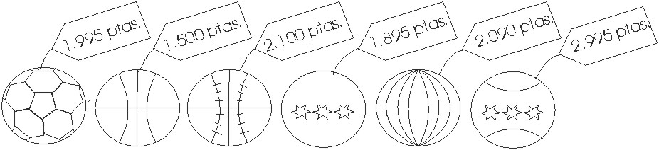 Juan compró dos de estos balones y pagó 4.000 ptas. aproximadamente.

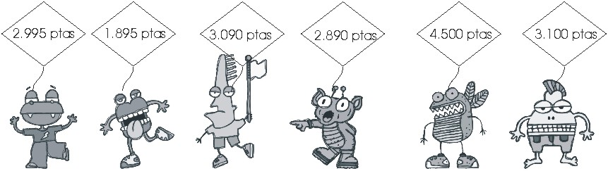 Eva compró 3 de estos muñecos y pagó 9.000 ptas. aproximadamente.

**Fíjate en la siguiente división.**

1. 6

12 22

0

Sin hacer las divisiones siguientes, elige:

* Dos divisiones cuyo cociente sea menor que el de la división anterior.
* Dos divisiones cuyo cociente sea mayor que el de la división anterior.

# COMPRUEBA LO QUE HAS APRENDIDO

**Realiza estas operaciones**.

|  |  |
| --- | --- |
| 20.280 : 312 | 10.643 : 642 |
| 189.073 : 372 | 28.600 : 750 |
| 9.300 : 340 | 3.450 : 50 |

**La Comunidad de Dapa, regala un lote de 135 libros a todos los colegios que participen en un programa de animación a la lectura.**

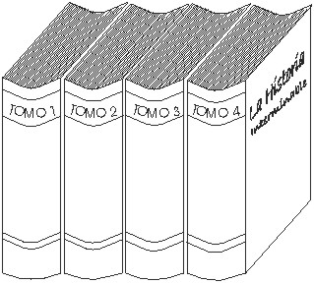

Ya lleva entregados 32.535.

¿Cuántos colegios han participado en ese programa?

**Calcula el dividendo de una división sabiendo que:**

divisor = 52 cociente = 678 resto = 14

D =.........................................................................

**¿Cuántas monedas de $500. te pueden dar por 3.827?**

**Por el resto del dinero, ¿cuántas monedas de $25.? ¿Y de una?**

**Una máquina fabrica 720 madalenas cada hora y las coloca en cajas de 10 docenas cada una.**

**¿En cuántas horas completará la máquina 36 cajas?**

*PRIMERO*. Calculamos el número de madalenas que lleva cada caja.

Para calcular este dato tengo que ............................................................

*SEGUNDO*. Calculamos el número de madalenas que hay en las 36 cajas.

Para calcular este dato tengo que............................................................

*Y TERCERO.* Si ya sabemos el número de madalenas que hay en las 36 cajas y el número de madalenas que fabrica cada hora, calculamos el número de horas que tardará

Para calcular este dato tengo que............................................................

* **Busca cuatro números que divididos entre 5 den una división exacta.**
* **¿Cuántas monedas de $200. son un billete de $1.000 .?**

**Javier dispone de $2.500. para hacer más copias de sus fotos de animales. Cada copia sale a $57. ¿Cuántas podrá hacer?**